ЛГГ-23.1 |  | Горка h=550
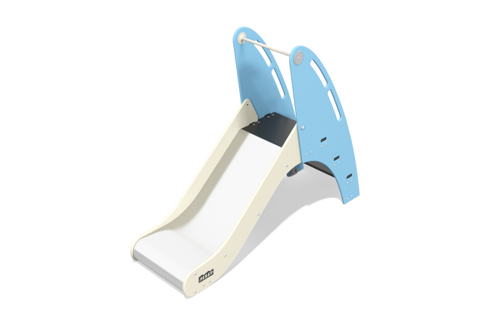

Размеры, мм: | 556x1686x1260 | Вес, кг: | 36.61038
Характеристики материалов
Материалы: нержавеющая сталь, березовая фанера, металл.
Детская горка высотой 550 мм предназначена для установки в игровых комплексах и на детских площадках.
Бортики горки изготовлены из березовой фанеры толщиной 18 мм. Скат выполнен из листа нержавеющей стали толщиной 1,5 мм. Ступени и ручки выполнены из металлической круглой трубы диаметром 22 мм с толщиной стенки 1,5 мм. Полы на платформе горки изготовлены из ламинированной фанеры толщиной 18 мм.
В комплексе используется крепеж из нержавеющей стали. Выступающие части резьбовых соединений и открытые части труб закрыты пластиковыми заглушками.
Покрытие элементов:
- металл - порошковый цинкогрунт, порошковая краска;
-фанера - грунт акриловый, эмаль акриловая, водно-дисперсионный лак.

